Тема: Запросы в табличной базе данных. Урок информатики в 9 классе.
Цели урока:
- Образовательная: ознакомиться со средствами поиска и выборки данных в MS Access, изучить основные принципы конструирования запросов, получить навыки создания запросов по образцу.
- Развивающая: развивать у детей логическое мышление.
- Воспитательная: формировать ответственное отношение учащихся ко всем этапам обучения, умение работать в коллективе.
Планируемые образовательные результаты:
- предметные – простейшие умения создания и использования однотабличной базы данных;
- метапредметные – представление о сферах применения информационных систем и баз данных;
- личностные – понимание роли информационных систем и баз данных в жизни современного человека.
Решаемые учебные задачи:
- расширение представлений о возможностях СУБД;
- знакомство с основными технологическими приёмами по формированию запросов; применение аппарата математической логики для формирования запросов;
Оборудование:
персональный компьютер (ПК) учителя, мультимедийный проектор, ПК учащихся с установленным пакетом Microsoft Office (СУБД Access)
Тип урока: комбинированный урок.
План урока:
- Организационный момент (3 мин)
- Актуализация базовых знаний (5 мин)
- Объяснение нового материла (15 мин)
- Закрепление нового материала (12 мин)
- Постановка домашнего задания (3 мин)
- Рефлексия (2 мин)
Ход урока:
1. Организационный момент. ( слайд 1)
Приветствие, объявление темы урока.
2. Актуализация базовых знаний. (слайд 2)
- дать определение базы данных
- назовите виды баз данных по структуре.
- Дать определение записи таблицы.
- Дать определение поля таблицы.
- Какую роль выполняет ключевое поле?
- Назовите типы данных, определяющие типы полей в базе данных.
- Дать определение СУБД
- Назовите основные объекты базы данных
3. Объяснение нового материала. (слайд 3
Одним из основных назначений реляционных баз данных является быстрый поиск хранящейся в ней информации. Наиболее мощное средство поиска нужной информации в БД — запросы.
Запрос или справка - таблица, содержащая интересующие пользователя сведения, извлечённые из базы данных и удовлетворяющие определённым условиям.
Условия выбора записываются в форме логических выражений, в которых имена полей и их значения связаны операциями отношений. =, >, >=, <, <=, <>,
На уроках математики вы встречаетесь с этими операциями при решении неравенств и их систем.
Операции отношений применимы и к текстовым полям. Их сравнение построено на лексикографическом принципе: из двух слов меньшим считается то слово, первая буква которого идёт по алфавиту раньше.
Примеры простых логических выражений: (слайд 4)
Высказывание | Логическое выражение
Рост не превышает 160 см | Рост<=160
Ученик увлекается футболом. | Увлечение=‘футбол’
Ученик не увлекается футболом | Увлечение<>’футбол’
Ученик поступил в школу в этом году | Дата>#31.12.1#
Сложные логические запросы состоят из простых, соединённых логическими операциями и, или, не. (слайд 5)
Высказывание | Логическое выражение
Рост ученика больше 160 см и ученик увлекается плаванием. | (Рост>160) и (увлечение =’плавание’)
Рост ученика больше 160 см или ученик увлекается плаванием | (Рост>160) или (увлечение =’плавание’)
День рождения Ольги не 09.05.96 | (Имя=’Ольга’) и не (дата #09.05.96#)
Рассмотрим примеры применения запросов.
Ниже в табличной форме представлен фрагмент базы данных «Отправление поездов дальнего следования»: (слайд 6)
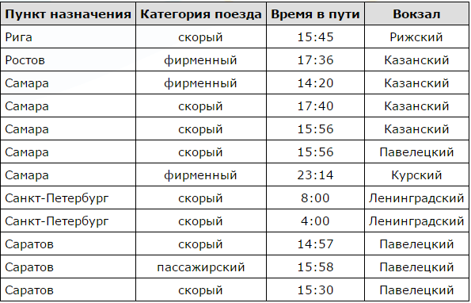
Сколько записей в данном фрагменте удовлетворяют условию:
(Категория поезда = «скорый») или ( Вокзал = «Павелецкий» )?
(Категория поезда = «фирменный») и (Время в пути <15:00 )
Создание запросов с помощью конструктора в СУБД Access. (слайд 7)
- Открыть СУБД, в которой имеется созданный ранее объект таблица
- Выбрать в СУБД объект «Запросы»
- Создание-конструктор запросов
- Добавление таблицы: указать таблицы (или ранее созданные запросы), которые будут использоваться в новом запросе, и нажать кнопку Добавить, а затем кнопку Закрыть.
- Выбрать необходимые для запроса поля
- Задать условия отбора записей
4. Закрепление нового материала.
Создание запросов в СУБД Access
Задание 1(слайд 8)
- Открыть учебную базу данных «Отправление поездов дальнего следования»
- Создать с помощью конструктора запросов запрос, который отбирает записи по условию:
(Категория поезда = «скорый») или ( Вокзал = «Павелецкий»)
Задание 2(слайд 9)
- Создать с помощью конструктора запрос, который отбирает записи по условию:
(Категория поезда = «фирменный») и (Время в пути <15:00 )
5. Домашнего задания:
Учебник: Босова Л.Л. 9 класс, п.2.6.4, задание 10, 11стр. 92
6.Рефлексия. подведение итогов урока
- Запросы используют для…
- Мы научились создавать запросы с помощью…
- Условия выбора в командах СУБД записываются с помощью…
- Сложные условия в запросах строятся с помощью…

